ОТЧЕТ
о деятельности стажировочной площадки за 2023 год

№ п/п | Раздел | Содержание
1. | Общая информация об учреждении | МБОУ Школа № 3 г.о. Самара;  Лёгоньких Наталья Николаевна (mbou3102@mail.ru, +79879513753);  Тема стажировочной площадки:  - Организация наставничества на основе совместного заказа.  - Организация обучения и обеспечение преподавания курса финансовой грамотности различным категориям обучающихся
2. | Информация об организованных учреждением  в 2023 году мероприятиях в рамках стажировочной площадки | 1. Мероприятия муниципального уровня:  30 мая 2023 года в МБОУ Школа № 3 г.о. Самара проведен Школьный конкурс «Молодой учитель – 2023»  Участников 18 человек  https://disk.yandex.ru/i/2h_5x-juaH-UWw
3. | Информация об участии учреждения  в 2023 году в мероприятиях с тематикой стажировочной площадки | 1. Мероприятия регионального уровня:  дата, место, форма участия, ссылка (при наличии), 1-2 фото (при наличии).  5.12.2023 года победителем регионального конкурса профессионального образования «Наставник в системе образования Самарской области» стала учитель Е.В. Смирнова.  https://iro63.ru/news/sobytiya/ioeknsoso23/?sphrase_id=67238  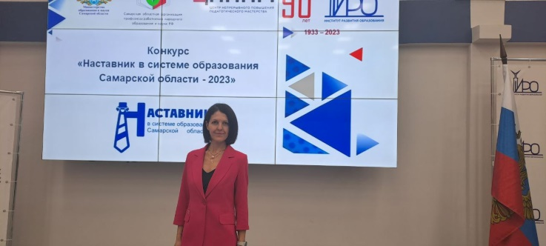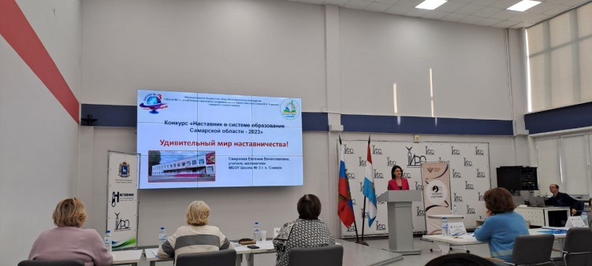  2. Мероприятия муниципального уровня:  1. 6 апреля 2023 года МБОУ Школа № 68 г.о. Самара выступление на Окружной научно-практической конференции «Наследие К.Д. Ушинского: классика – XXI веку»:  - Туманова М.А. «Наставничество как средство и метод построения зоны ближайшего развития для всех участников образовательного процесса. Учитель как наставник: возможность совмещения или необходимость разделения разных педагогических позиций»  - Смирнова Е.В. «Организация наставничества на основе технологии совместного заказа»  http://edc-samara.ru/files_edc/announcements/2023-04-07/program_.pdf  https://school.3.samara.minobr63.ru/chleny-administracii-shkoly-vystupili-s-dokladami-na-okruzhnojj-nauchno-prakticheskojj-konferencii-nasledie-k-d-ushinskogo-klassika-xxi-veku/  2. Учитель Лёгоньких Н.Н. – призёр городского фестиваля-конкурса лучших практик «Функциональная грамотность – учимся для жизни»  https://t.me/school3samara/1144

Руководитель стажировочной площадки Н.Н. Лёгоньких

